电场复习题（2016.10.23）
一、不定项选择题
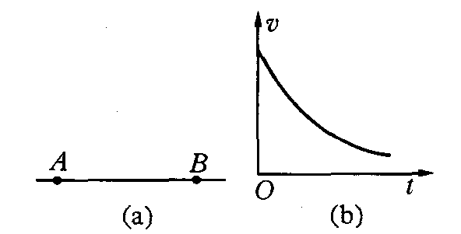
1、如图(a)所示，AB是某电场中的一条电场线．若有一电子以某一初速度并且仅在电场力的作用下，沿AB由点A运动到点B，其速度图象如图(b)所示．下列关于A、B两点的电势φ和电场强度E大小的判断正确的是( )
A．E_{A}>E_{B}
B．E_{A}<E_{B}
C．φ_{A}>φ_{B}
D．φ_{A}<φ_{B}
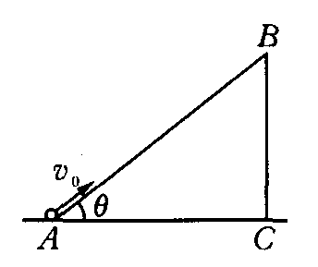
2、如图所示，长为l、倾角为θ的光滑绝缘斜面处于电场中，一带电量为+q、质量为m的小球以初速度v₀从斜面底端A点开始沿斜面上滑，当到达斜面顶端B点时，速度仍为v₀，则( )

A．A、B两点间的电压一定等于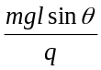
B．小球在B点的电势能一定大于在A点的电势能
C．若电场是匀强电场，则该电场的电场强度的最大值一定为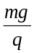
D．若该电场是斜面中点正上方某点的点电荷Q产生的，则Q一定是正电荷
3、如图所示，地面上某区域存在着竖直向下的匀强电场，一个质量为的带负电的小球以水平方向的初速度由O点射入该区域，刚好通过竖直平面中的P点，已知连线OP与初速度方向的夹角为45°，则此带电小球通过P点时的动能为( )
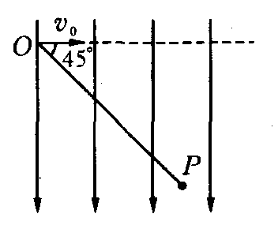
A．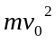
B．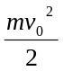
C．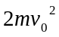
D．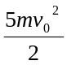
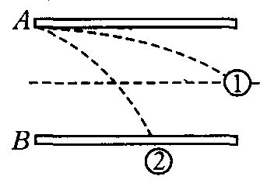
4、如图所示，有一带电粒子（不计重力）贴A板沿水平方向射入匀强电场，当偏转电压为U₁时，带电粒子沿轨迹①从两板正中间飞出；当偏转电压为U₂时，带电粒子沿轨迹②落到B板中间；设两次射入电场的水平速度相同，则电压U₁、U₂之比为( )
A．1:8
B．1:4
C．1:2
D．1:1
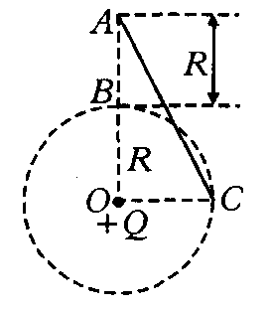
5、如图所示，在重力加速度为g的空间，有一个带电量为＋Q的点电荷固定在O点，点B、C为以O为圆心，半径为R的竖直圆周上的两点，点A、B、O在同一竖直线上，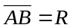，点O、C在同一水平线上．现在有一质量为m、电荷量为-q的有孔小球，沿光滑绝缘细杆AC从A点由静止开始滑下，滑至C点时速度大小为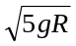，下列说法正确的是( )
A．从点A到点C小球做匀加速运动
B．两点B、A间的电势差为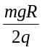
C．从点A到点C小球的机械能守恒
D．若从点A自由释放，则小球下落到B点时的速度大小为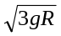
6、如图所示，绝缘细线拴住一带负电的小球，在方向竖直向下的匀强电场中的竖直平面内做圆周运动．则正确的说法是( )
A．当小球运动到最高点a时，细线的张力一定最小
B．当小球运动到最低点b时，小球的速度一定最大
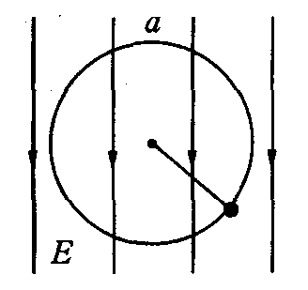
C．小球可能做匀速圆周运动
D．小球不可能做匀速圆周运动

7、如图所示，在竖直放置的光滑绝缘的半圆形细管的圆心O处放一点电荷，将质量为m、带电量为q的小球从圆弧管的水平直径端点A由静止释放，小球沿细管滑到最低点B时，对管壁恰好无压力，则放于圆心处的电荷在AB弧中点处的电场强度大小为( )
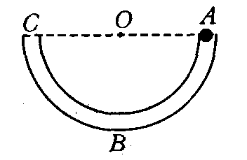
A．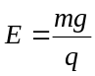 B．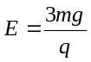
C．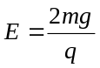 D．不能确定

8、如图所示，质量为m₁、带有正电荷q的金属小球和质量为m₂、不带电的小木球之间用绝缘细线相连后，置于竖直向上、场强为E、范围足够大的匀强电场中，两球恰能以速度v匀速竖直上升．当小木球运动到A点时细线突然断开，小木球运动到B点时速度为零，则( )
A．小木球的速度为零时，金属小球的速度也为零
B．小木球的速度为零时，金属小球的速度大小为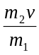
C．两点A、B之间的电势差为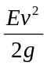
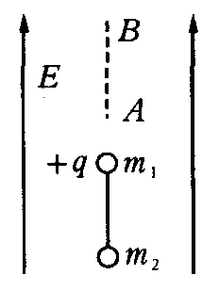
D．小木球从点A到点B的过程中，其动能的减少量等于两球重力势能的增加量

9、如图所示，水平放置的平行板电容器两极板间距为d，带负电的微粒质量为m、带电量为q，它从上极板的边缘以初速度射入，沿直线从下极板N的边缘射出，则( )
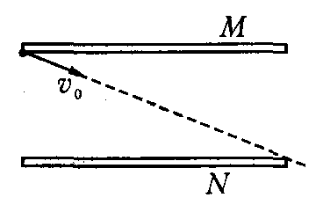
A．微粒的加速度不为零
B．两极板的电势差为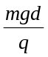
C．微粒的电势能减少了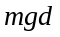
D．M板的电势低于N板的电势

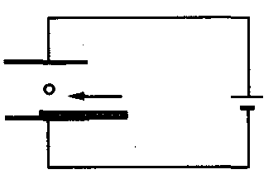
10、如图所示，将平行板电容器两极板分别与电池正、负极相接，两板间一带电液滴恰好处于静止状态，现贴着下板插入一定厚度的金属板，则在插入过程中( )
A．电容器的带电量不变
B．电路将有顺时针方向的短暂电流
C．带电液滴仍将静止
D．带电液滴将向上做加速运动

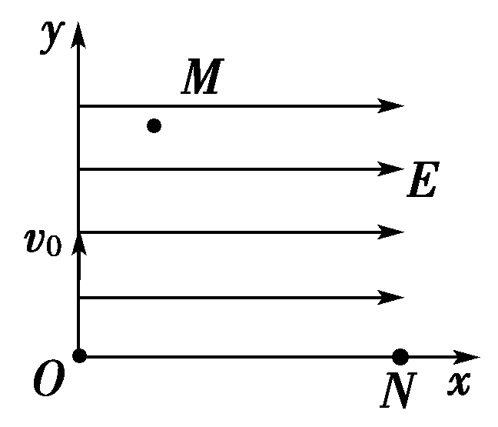
11、如图所示，在xOy竖直平面内存在着水平向右的匀强电场．有一带正电的小球自坐标原点沿着y轴正方向以初速度v₀抛出，运动轨迹最高点为M，与x轴交点为N，不计空气阻力，则小球( )
A．做匀加速运动
B．从O到M的过程动能增大
C．到M点时的动能为零
D．到N点时的动能大于mv
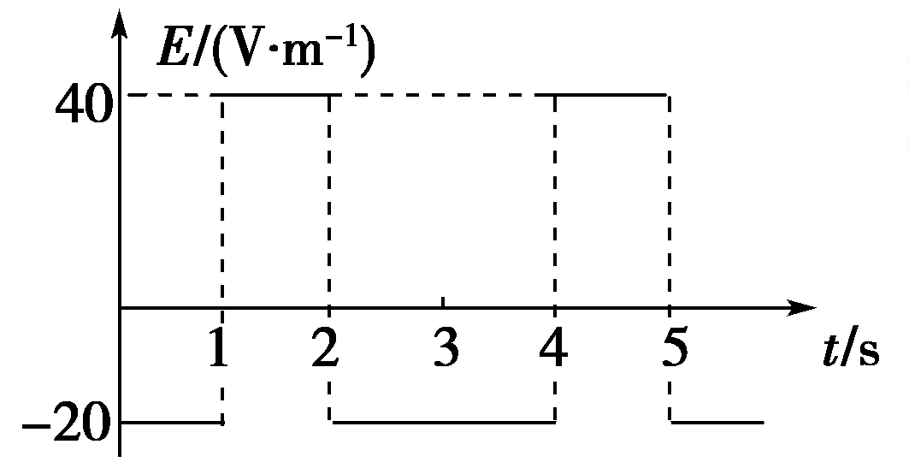
12、(2010·聊城模拟)如图所示为匀强电场的电场强度E随时间t变化的图象．当t＝0时，在此匀强电场中由静止释放一个带电粒子，设带电粒子只受电场力的作用，则下列说法中正确的是( )
A．带电粒子将始终向同一个方向运动
B．2 s末带电粒子回到原出发点
C．3 s末带电粒子的速度为零
D．0～3 s内，电场力做的总功为零

13、如图所示，一根放在水平面内的光滑玻璃管绝缘性能极好，内部有两个完全相同的弹性小球A和B，带电量分别为＋Q₁和－Q₂，（Q₁≠－Q₂）两球从图示位置由静止释放，那么两球再次经过图中的原静止位置时，A球的瞬时加速度与刚释放时相比( )

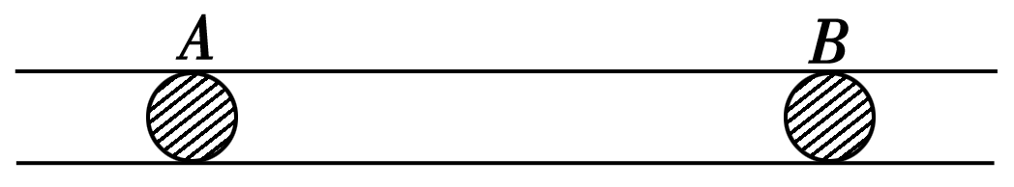
A．一定变大

B．一定变小
C．大小可能不变
D．方向一定相反

14、一个质量为m，电荷量为＋q的小球以初速度v₀水平抛出，在小球经过的竖直平面内，存在着若干个如图所示的无电场区和有理想上下边界的匀强电场区，两区域相互间隔，竖直高度相等，电场区水平方向无限长．已知每一电场区的场强大小相等，方向均竖直向上，不计空气阻力，下列说法正确的是( )
A．小球在水平方向一直做匀速直线运动
B．若场强大小等于，则小球经过每一电场区的时间均相同
C．无论场强大小如何，小球通过所有无电场区的时间均相同
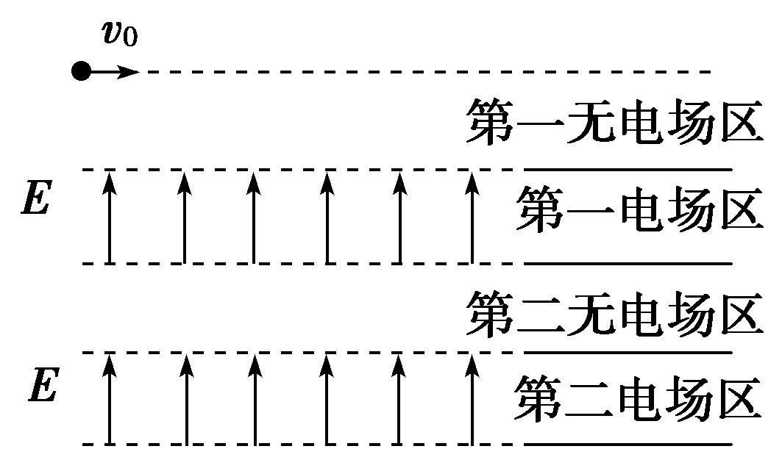
D．若场强大小等于，则小球经过每一无电场区的时间均相同

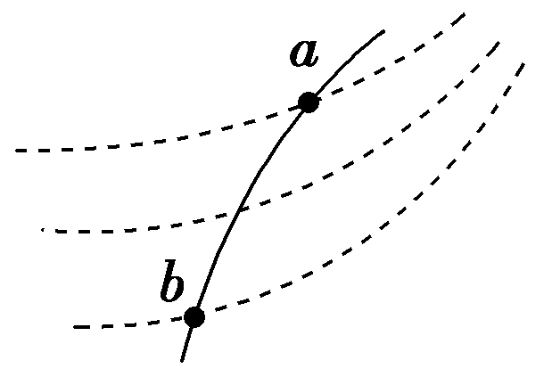
15、(2009年济南模拟)如图所示，虚线为一组方向未知的电场线，实线为某带电粒子经过该区域时的运动轨迹，a、b为其轨迹上的两点．若该粒子运动过程中只受电场力作用，根据以上叙述和图示，对下列问题判断错误的是( )
A．粒子的带电性质
B．比较该粒子经过a、b点时的动能大小
C．比较该粒子经过a、b点时的速度大小
D．比较该粒子在a、b点时电势能的大小

二、计算题
16、如图所示，真空中一质量为m，带电量为-q的液滴以初速度为v₀，与水平方向成α角射入匀强电场中做直线运动，求：
（1）所需电场的最小场强的大小和方向？
（2）若要使液滴的加速度最小，所加的电场场强大小和方向？

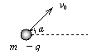

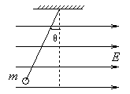
17、如图所示，一质量为m的带电小球，用长为l的绝缘细线悬挂在水平向右，场强为E的匀强电场中，静止时悬线与竖直方向成θ角（θ<45°）
（1）求小球带何种电性及所带电荷量大小？
（2）如果不改变电场强度的大小而突然将电场的方向变为竖直向下，带电小球将怎样运动？要求说明理由．
（3）电场方向改变后，带电小球的最大速度值是多少？

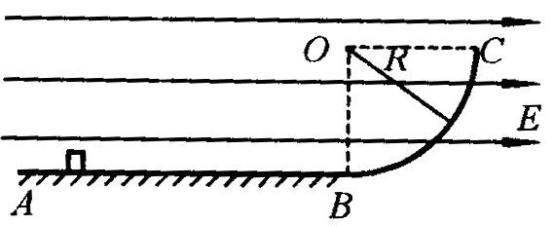
18、如图所示，水平绝缘光滑轨道AB的B端与处于竖直平面内的四分之一圆弧形粗糙绝缘轨道BC平滑连接，圆弧的半径R=0.4m．在轨道所在空间存在水平向右的匀强电场，场强E=1.0×10⁴N/C．现有一质量m=0.1kg的带电体（可视为质点）放在水平轨道上与B端距离s=1.0m的位置，由于受到电场力的作用带电体由静止开始运动，当运动到圆弧形轨道的C端时，速度恰好为零．已知带电体所带电荷q=8.0×10⁻⁵C，取g=10m/s²，求：
（1）带电体在水平轨道上运动的加速度大小及运动到B端时的速度大小？
（2）带电体运动到圆弧形轨道的B端时对圆弧轨道的压力大小？
（3）带电体沿圆弧形轨道运动过程中，电场力和摩擦力带电体所做的功各是多少？

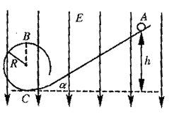
19、如图所示，在竖直向下的匀强电场中有一绝缘的光滑圆形轨道，一个带负电的小球从斜轨道上的A点由静止释放，沿轨道滑下，已知小球的质量为m，电量为-q，匀强电场的场强大小为E，斜轨道的倾角为α（小球的重力大于所受的电场力）．
（1）求小球沿斜轨道下滑的加速度的大小；
（2）若使小球通过圆轨道顶端的B点时不落下来，求A点距水平地面的高度h至少应为多大？
（3）若小球从斜轨道h=5R处由静止释放．假设其能够通过B点，求在此过程中小球机械能的改变量．

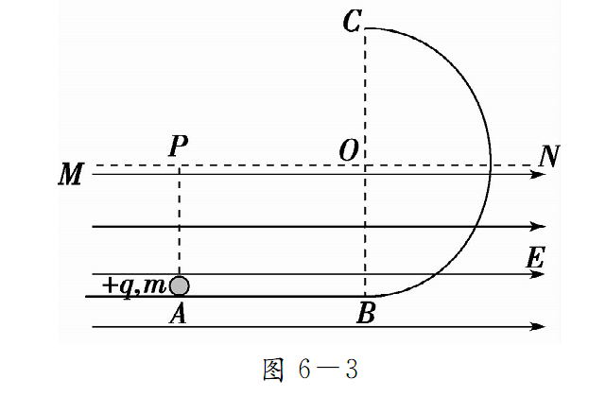
20、如图所示，光滑水平轨道与半径为R的光滑竖直半圆轨道在B点平滑连接．在过圆心O的水平界面MN的下方分布有水平向右的匀强电场．现有一质量为m、电荷量为＋q的小球从水平轨道上A点由静止释放，小球运动到C点离开圆轨道后，经界面MN上的P点进入电场(P点恰好在A点的正上方，如图．小球可视为质点，小球运动到C点之前电荷量保持不变，经过C点后电荷量立即变为零)．已知AB间距离为2R，重力加速度为g．在上述运动过程中，求：
（1）电场强度E的大小；
（2）小球在圆轨道上运动时的最大速率；
（3）小球对圆轨道的最大压力的大小．

21、如图所示，相距为d的平行金属板A、B竖直放置，在两板之间水平放置一绝缘平板．有一质量为m、电荷量为q(q>0)的小物块在与金属板A相距l处静止．若某一时刻在金属板A、B间加一电压U_{AB}＝－，小物块与金属板只发生了一次碰撞，碰撞后电荷量变为－q，并以与碰前大小相等的速度反方向弹回．已知小物块与绝缘平板间的动摩擦因数为μ，若不计小物块电荷量对电场的影响和碰撞时间．则：
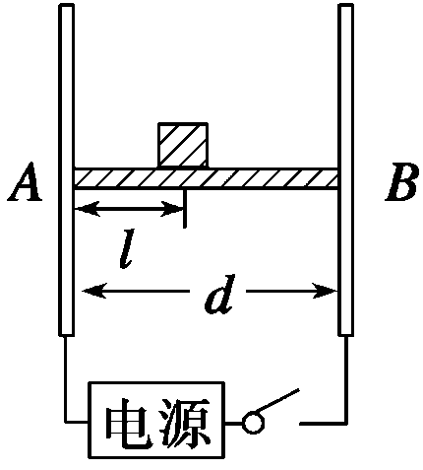
（1）小物块与金属板A碰撞前瞬间的速度大小是多少？
（2）小物块碰撞后经过多长时间停止运动？停在何位置？

参考答案
一、选择题
题号 | 1 | 2 | 3 | 4 | 5 | 6 | 7 | 8 | 9 | 10 | 11 | 12 | 13 | 14 | 15
答案 | AC | A | D | A | BD | C | B | C | B | D | D | CD | CD | AD | A
二、计算题
16、答案：（1）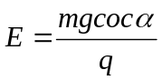 方向垂直斜向下 （2）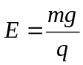 方向竖直向下
提示：（1）当液滴所受到的电场力与运动方向垂直时，电场力最小，即场强最小；
（2）液滴的加速度最小时，即为零时，液滴处于平衡状态，即做匀速直线运动．
17、（1）小球带负电，带电小球处于平衡状态，有：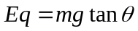 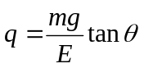
（2）小球竖直平面沿斜向下方向做圆周（圆弧或来回摆动）运动．
突然将电场的方向变为竖直向下时，由于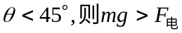，其重力和电场力的合力方向竖直向下，与悬线的夹角为钝角，由于悬线不能伸长，故小球在竖直平面内沿圆弧摆下，做圆周运动．（或沿圆弧摆下然后沿圆弧来回摆动）．（2分，只要叙述正确有理都可给分）
（3）带电小球到最低点时速最大，设小球的最大速度为v_{m}．小球摆下过程中重力做正功，电场力做负功，由动能定理得： 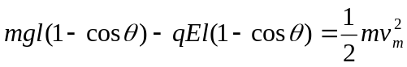 ，解得：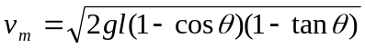
18、（1）设带电体在水平轨道上运动的加速度大小为，根据牛顿第二定律有: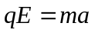
解得: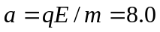m/s²
设带电体运动到B端的速度大小为：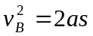 解得：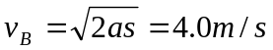
（2）设带电体运动到圆轨道B端时受轨道的支持力为N，根据牛顿第二定律有: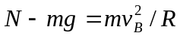
解得：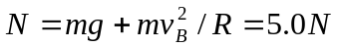
根据牛顿第三定律可知，带电体对圆弧轨道B端的压力大小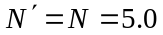N
（3）因电场力做功与路径无关，所以带电体沿圆弧形轨道运动过程中，电场力所做的功：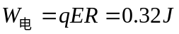
设带电体沿圆弧形轨道运动过程中摩擦力所做的功为W_{摩}，对此过程根据动能定理有：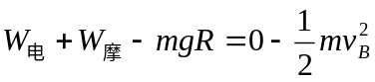 解得：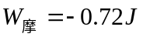
19、（1）根据牛顿第二定律： 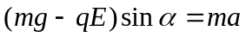 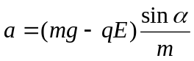
（2）若小球刚好通过B点不下落，据牛顿第二定律：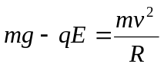
小球由A到B，据动能定理: 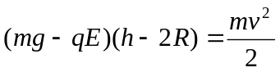 得 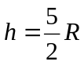
（3）小球从静止开始沿轨道运动到B点的过程中，由能量守恒，则机械能的变化量为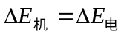
故：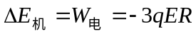
20、解析：（1）设电场强度为E，小球过C点时速度大小为v_{C}，
小球从A到C由动能定理：
qE·3R－mg·2R＝mv
小球离开C点后做平抛运动到P点：
R＝gt²，
2R＝v_{C}t
联立方程解得：E＝.
（2）设小球运动到圆轨道上D点时速度最大为v，此时OD与竖直线OB夹角设为α，小球从A运动到D的过程，根据动能定理：
qE(2R＋Rsin α)－mgR(1－cos α)＝mv²
即：mv²＝mgR(sin α＋cos α＋1)
根据数学知识可知，当α＝45°时动能最大
由此可得：v_{m}＝ .
（3）由于小球在D点时速度最大且电场力与重力的合力恰好沿半径方向，故小球在D点对圆轨道的压力最大，设此压力大小为F，由牛顿第三定律可知小球在D点受到的轨道的弹力大小也为F，在D点对小球进行受力分析，由牛顿第二定律：
F－qEsin α－mgcos α＝mv/R
解得：F＝(2＋3 )mg.
21、解析：（1）加电压后，B板电势高于A板，小物块在电场力与摩擦力共同作用下向A板做匀加速直线运动，电场强度为E＝
小物块所受的电场力与摩擦力方向相反，则合外力为F_{合}＝qE－μmg
故小物块运动的加速度为
a₁＝＝＝μg
设小物块与A板相碰时的速度为v₁，由v＝2a₁l
解得v₁＝
（2）小物块与A板相碰后以与v₁大小相等的速度v₂＝反弹，因电荷量及电性改变，所受的电场力大小与方向发生变化，摩擦力的方向发生改变，小物块做匀减速直线运动，小物块所受的合外力大小为
F_{合}＝μmg－
加速度大小为a₂＝＝μg
设小物块碰后到停止的时间为t，注意到末速度为零，有0－v₂＝－a₂t
解得t＝＝4
设小物块碰后到停止时距离A板的距离为x，注意到末速度为零，得0－v＝－2a₂x
则x＝＝2l或距离B板为d－2l

